While

Definición: While es una sentencia de control de flujo que permite ejecutar el código repetidamente hasta que se cumpla una condición booleana predefinida.

Ejemplo:

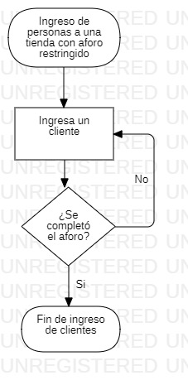

Arreglo edad [9] = {15,46,31,8,10,55,23,31,24,3}

Int Contador_mayores= “0”

Int Contador_menores= “0”

Int Contador_total= ”0”

Contador_total +1

While Contador_total = 10

Si edad >= 18 -> Contador_mayores +1

Si edad < 18 -> Contador_menores +1

Imprimir Total Contador_mayores y Contador_menores.